**Сушко Захарый Клеменсов (Suszko Zacharyj)**

10 сентября 1788 г – крещение (НИАБ 136-13-894, лист 5, №47/1788-р (ориг)), (См. тж.: РГИА 823-2-18, лист 236об,№25/1788-р (коп)).

Лист 5. **Метрическая запись №47/1788-р (ориг).**



Дедиловичская Покровская церковь. 10 сентября 1788 года. Метрическая запись о крещении.

Suszko Zacharyj – сын родителей с деревни Заречье.

Suszko Kliemiata – отец.

Suszkowa Maryia – мать.

Suszko Mikołay - кум.

Suszkowa Daryia - кума.

Jazgunowicz Antoni – ксёндз.

**РГИА 823-2-18:** Лист 236об. **Метрическая запись №25/1788-р (коп).**

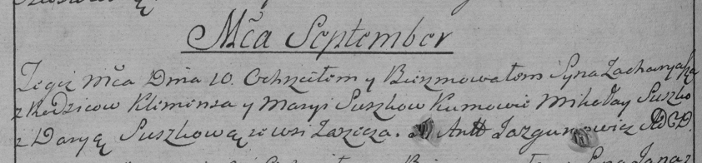

Дедиловичская Покровская церковь. 10 сентября 1788 года. Метрическая запись о крещении.

Suszko Zacharyasz – сын родителей с деревни Заречье.

Suszko Klemens – отец.

Suszkowa Marya – мать.

Suszko Mikołay– кум.

Suszkowa Darya- кума.

Jazgunowicz Antoni– ксёндз.